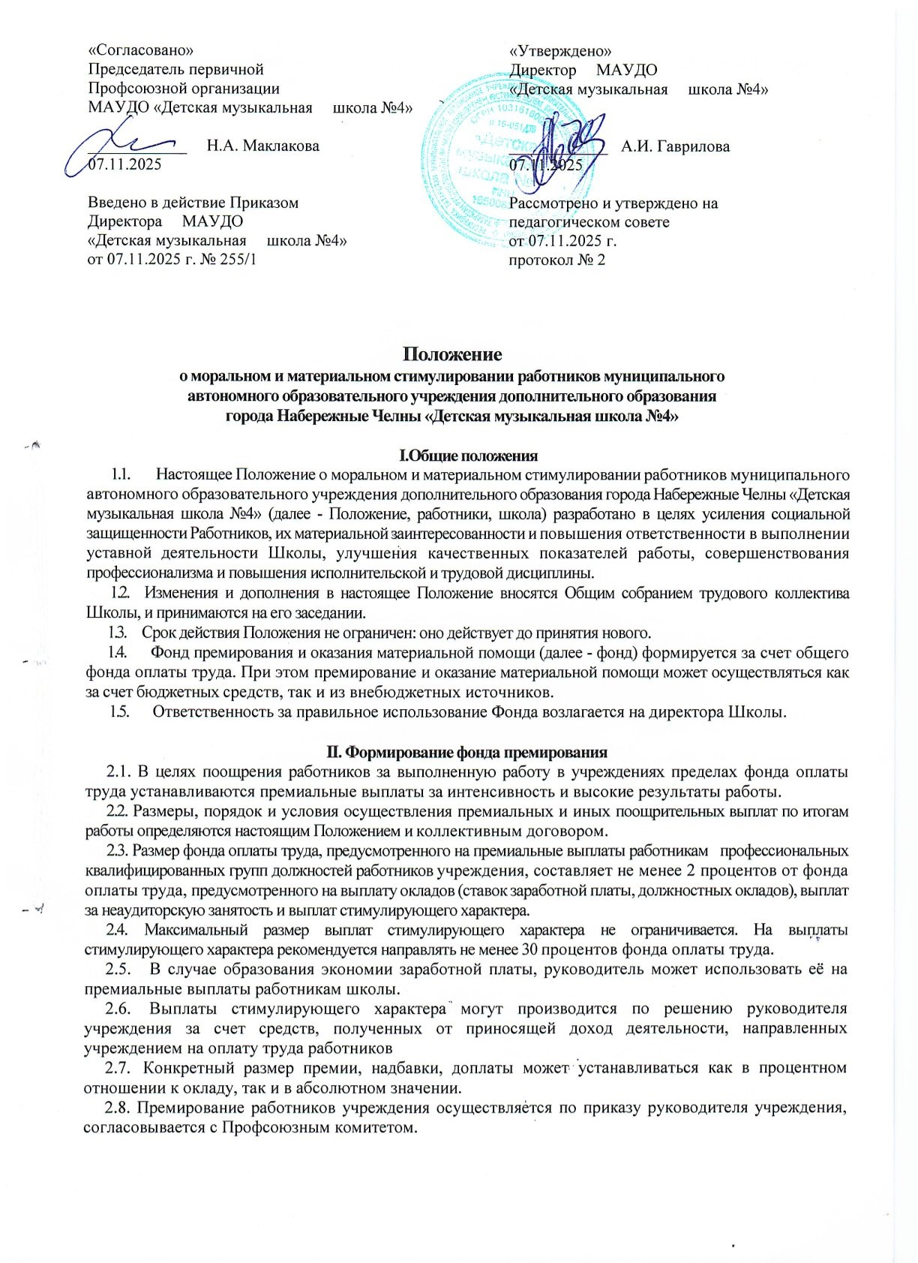

2.9. Лишение выплат стимулирующего характера или их снижение оформляется приказом учреждения с обязательным указанием причины.
III. Порядок материального стимулирования работников
3.1. К выплатам стимулирующего характера относятся выплаты, направленные на стимулирование работника к качественному результату труда, а также поощрение за выполненную работу.
Выплаты стимулирующего характера включают в себя:
- выплаты за интенсивность и высокие результаты работы (надбавки, доплаты);
- выплаты за стаж работы по профилю;
- выплаты за квалификационную категорию;
- выплаты за качество выполняемых работ;
- выплаты за наличие почетных званий, государственных наград;
- премиальные и иные поощрительные выплаты.
- Премия является поощрительной выплатой, получаемой Работниками за достижения в трудовой деятельности.
- Премироваться могут как основные Работники Школы, так и внешние совместители.
- Премирование осуществляется директором Школы при условии наличия финансовых средств и оформляется приказом по Школе. Также премирование может осуществляться директором Школы по представлению главного бухгалтера и заместителей директора с учетом мнения профсоюзного комитета.
3.5. Премирование главного бухгалтера и заместителей директора осуществляется директором Школы.
3.6. Премирование директора Школы осуществляется управлением культуры Исполнительного комитета г. Набережные Челны (далее – управление культуры) на основании распоряжения или постановления.
3.7. Премирование может осуществляться:
- за особые успехи в профессионально-творческой деятельности (победы в конкурсах, смотрах, фестивалях и т.д.);
- за качественное выполнение должностных обязанностей, за плодотворный добросовестный труд;
- за качественную организацию и проведение мероприятий(конференции республиканского и муниципального уровней; конкурс «Чулман тургае – Жаворонок Закамья»; декада Старшего поколения);
- за активную общественную работу, участие в городских мероприятиях;
- за качественное выполнение дополнительных поручений и заданий;
- к юбилейным датам (50, 55, 60 и т.д. лет, юбилей школы) и праздничным дням (День защитника Отечества, Международный женский день);
7) в связи с профессиональными праздниками (День Учителя, День бухгалтера, День библиотекаря, День работника культуры);
8) при получении наград муниципального, регионального и федерального уровней;
9 )при выходе работника на пенсию согласно условиям Коллективного договора;
10) за результативную работу по итогам учебного года;
11) за качественную подготовку школы к новому учебному году;
- Премирование Работников Школы может производиться по итогам работы за месяц, квартал, полугодие, год.
- Премия Работнику не выплачивается:
1)при наличии дисциплинарного взыскания на срок его действия;
2)при наличии обоснованных жалоб на Работника со стороны родителей (законных представителей);
3)при наличии замечаний администрации Школы и контролирующих органов;
4)при наличии нарушений Правил внутреннего трудового распорядка, должностной инструкции, правил охраны труда, техники безопасности и пожарной безопасности, распоряжений и приказов директора Школы.
3.10. Размер премии зависит от конкретного вклада Работника в обеспечение высокой результативности деятельности Школы и определяется директором Школы. Также размер премии может быть установлен на основании рекомендательных документов управления культуры.
3.11. Размер премии за получение наград устанавливается:
-Заслуженный работник культуры РТ (в размере оклада)
-Благодарственное письмо Президента РТ (в размере оклада)
-Министерство культуры РФ (в размере оклада)
-Министерство культуры РТ (в размере оклада)
-Благодарность МК РТ (в размере оклада)
-Нагрудный знак МК РТ (в размере оклада)
-Почетная грамота Мэра города Набережные Челны (8000 рублей)
-Благодарственное письмо Мэра города Набережные Челны (8000 рублей)
-Благодарственное письмо руководителя Исполкома города Набережные Челны (5000 рублей)
-Благодарственное письмо заместителя руководителя Исполкома города Набережные Челны (5000 рублей)
-Почетная грамота управления культуры города Набережные Челны (2000 рублей)
-Благодарственное письмо управления культуры города Набережные Челны (1500 рублей)
-Почетная грамота управления образования города Набережные Челны (2000 рублей)
3.12. Выплаты за квалификационную категорию предоставляются работникам,
занятым по специальностям, предусматривающим в соответствии с тарифно-
квалификационными характеристиками присвоение квалификационных категорий
по итогам аттестации в разрезе профессионально-квалификационных групп.

Размеры надбавок за квалификационную категорию
Квалификационная категория | Размер надбавки, процент | Доп.надбавка (за наличие категории), процент
Преподаватели
2 квалификационная категория | 7,5 | 1,5
1 квалификационная категория | 10 | 3
Высшая квалификационная категория | 15 | 3
Концертмейстеры
2 квалификационная категория | 4,5 | 1,5
1 квалификационная категория | 7,5 | 3
Высшая квалификационная категория | 10 | 3

Изменение (установление) выплат за квалификационную категорию производится согласно дате приказа органа (учреждения), при котором создана аттестационная комиссия.
3.13. Выплаты стимулирующего характера за наличие почетных званий, государственных наград предоставляются работникам, входящим в профессиональные квалификационные группы должностей работников культуры. Размер надбавки за наличие почетных званий, государственных наград Республики
Установление размеров выплат за наличие почетных званий, государственных наград производится со дня присвоения почетного звания, государственной награды. Работникам, имеющим два и более почетных звания, выплата за наличие почетных званий, государственных наград устанавливается по одному из почетных званий, государственных наград по выбору работника.
3.14. Выплаты за стаж работы по профилю устанавливаются по стажевым группам в разрезе профессионально-квалификационных групп в зависимости от продолжительности работы по профилю с учетом выполнения индикаторов оценки эффективности деятельности сотрудников.

Размеры надбавок за стаж работы по профилю
Наименование должности | Группа по стажу | Размер надбавки, процентов
Концертмейстер  Преподаватель | от 2 до 6 лет | 3,0
Концертмейстер  Преподаватель | от 6 до 10 лет | 4,5
Концертмейстер  Преподаватель | от 10 до 15 лет | 5,5
Концертмейстер  Преподаватель | свыше 15 лет | 6,5

Установление (изменение) размеров выплат за стаж работы по профилю при изменении стажа работы производится автоматически со дня достижения стажа, дающего право на увеличение размера выплат за стаж работы по профилю, если документы, подтверждающие стаж, находятся в учреждении или со дня представления необходимого документа, подтверждающего стаж.

IV. Порядок выплат компенсационного характера работникам
4.1. К выплатам компенсационного характера в учреждениях относятся:
1) выплаты работникам, занятым на тяжелых работах, работах с вредными и (или) опасными и иными особыми условиями труда;
2) выплаты за работу в условиях, отклоняющихся от нормальных (при выполнении работ различной квалификации, совмещении профессий (должностей), сверхурочной работе, работе в ночное время и при выполнении работ в других условиях, отклоняющихся от нормальных.
4.2. Выплаты компенсационного характера, размеры и условия их осуществления устанавливаются коллективными договорами, соглашениями, локальными нормативными актами в соответствии с трудовым законодательством и иными нормативными правовыми актами, содержащими нормы трудового права.
4.3. Выплаты за работу в условиях, отклоняющихся от нормальных (при выполнении работ различной квалификации, совмещении профессий (должностей), сверхурочной работе, работе в ночное время и при выполнении работ в других условиях, отклоняющихся от нормальных, устанавливаются в следующих размерах:
- каждый час работы в ночное время оплачивается в повышенном размере по сравнению с работой в нормальных условиях, но не ниже размеров, установленных законами и иными нормативными правовыми актами.
  - в случае привлечения работника к работе в установленный ему графиком выходной день или нерабочий праздничный день работа оплачивается не менее чем в двойном размере:
- работникам, получающим должностной оклад, в размере не менее одинарной дневной или часовой базовой ставки сверх оклада, если работа в выходной и нерабочий праздничный день производилась в пределах месячной нормы рабочего времени, и в размере не менее двойной часовой или дневной ставки сверх базового оклада, если работа производилась сверх месячной нормы.
4.5. По желанию работника, работавшего в выходной или нерабочий праздничный день, ему может быть предоставлен другой день отдыха. В этом случае работа в нерабочий праздничный день оплачивается в одинарном размере, а день отдыха оплате не подлежит.
4.6. Выплаты компенсационного характера работникам, занятым на тяжелых работах, работах с вредными и (или) опасными и иными особыми условиями труда, устанавливаются на основании аттестации рабочих мест, в размере не более 0,24 базового оклада.

V. Порядок оказания материальной помощи работникам
5.1. Материальная помощь является единовременной выплатой и может быть оказана основным Работникам Школы.
5.2 Материальная помощь может оказываться при условии наличия средств и может быть приурочена к Декаде инвалидов, Дню пожилого человека.
5.3. Материальная помощь оформляется приказом по Школе.

VI. Другие выплаты работникам
6.1. В целях повышения эффективности деятельности работников за счет бюджетных средств, дополнительно выделяемых учреждению учредителем, может выплачиваться единовременная премия при выполнении Плана мероприятий («дорожной карты»), утвержденного распоряжением Правительства Российской Федерации от 30 апреля 2014 г. № 722-р «Изменения в отраслях социальной сферы, направленные на повышение эффективности образования и науки» (далее - премия по «Дорожной карте»).
6.2. Начисление и выплата премии по «Дорожной карте» производится только основным педагогическим работникам учреждения.
6.3. Премирование по «Дорожной карте» может осуществляться:
1) за особые успехи в профессиональной деятельности (победы в конкурсах, смотрах, фестивалях, результативная профориентационная работа, ведение инновационной деятельности, экспериментальной работы, активная методическая работа на городском, региональном, федеральном уровнях, и т.д.);
2) за качественную организацию и проведение мероприятий;
3) за активную общественную работу, участие в городских, региональных, федеральных мероприятиях;
4) за качественное выполнение должностных обязанностей;
5) за качественное выполнение дополнительных поручений и заданий (в том числе за ведение ремонтных работ, помощь в организации и ведении учебно-воспитательного процесса, замещение уроков, участие в укреплении материальной базы учреждения и т.п.);
6) при получении Почетной грамоты учреждения, профсоюзных наград, наград муниципального, регионального и федерального уровней, знаков отличия и присвоении Почетных званий;
7) за результативную работу по итогам месяца, квартала, учебного года, календарного года;
8) за работу без больничных листов согласно условиям Коллективного договора.

VII. Заключительные положения
7.1. Дополнения, изменения к данному Положению вносятся по предложению профкома или администрации школы и рассматриваются на общем собрании трудового коллектива.
7.2. Настоящее Положение действует до принятия нового с даты введения его в действие приказом директора Школы.

